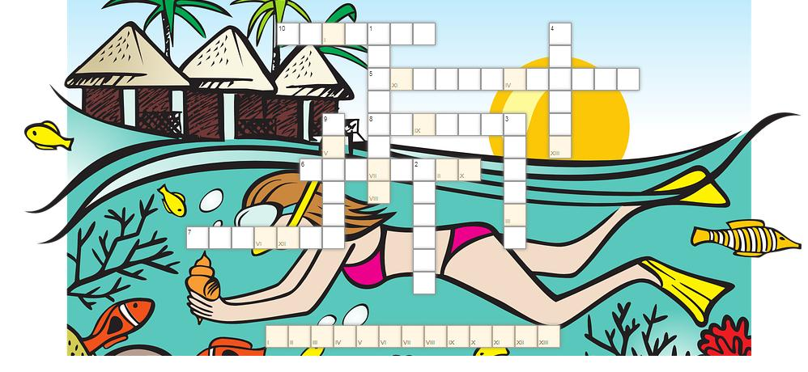
„Wiersze Juliana Tuwima”

W nawiasach podano tytuły utworów Juliana Tuwima, w których należy szukać odpowiedzi.
- Gaj, z którego nadawało ptasie radio. (wiersz „Ptasie radio”)
- Co zgubiła literka „d”? (wiersz „Abecadło”)
- W wagonie szóstym znajduje się… (wiersz „Lokomotywa”)
- Podaj imię właściciela okularów. (wiersz „Okulary”)
- Cecha słonia Trąbalskiego. (wiersz „Słoń Trąbalski”)
- Co widniało na znaczku pocztowym? (wiersz „O Grzesiu kłamczuchu i jego cioci”)
- Zawód pana Tralalińskiego. (wiersz „O panu Tralalińskim”)
- Materiał na wiosła pana Maluśkiewicza. (wiersz „Pan Maluśkiewicz i wieloryb”)
- Zwierzątko o imieniu Dżońcio. (wiersz „Dżońcio”)
- Z tym rzepka smakuje najlepiej. (wiersz „Rzepka”)

